Семь раз отмерь-один раз отрежь

11 октября 2018 года в администрации Сладковского района для учащихся старших классов из районного центра, Маслянской и Менжинской школ прошёл очередной открытый урок права.
С приветственным словом к собравшимся обратился глава района А.В. Иванов. Александр Вениаминович поблагодарил организаторов за плодотворное сотрудничество, отметив, что такие мероприятия проводятся третий год подряд и доказали свою значимость и полезность. Районная власть делает и будет делать для своих жителей, а особенно для подрастающего поколения всё, чтобы они стали полноценными, конкурентоспособными гражданами, двигались вперёд в своём становлении. Очень важную роль в снижении преступлений играет профилактика. Глава акцентировал внимание, что важно не наказать, а предотвратить тот необдуманный шаг, который приведёт к самым непоправимым последствиям в будущем и напомнил слова мудрой пословицы: «Семь раз отмерь-один раз отрежь». Районный руководитель пожелал участникам плодотворной работы, поинтересовался, кто хочет получить юридическое образование, призвал учеников к диалогу и порекомендовал посетить филиал Президентской библиотеки.
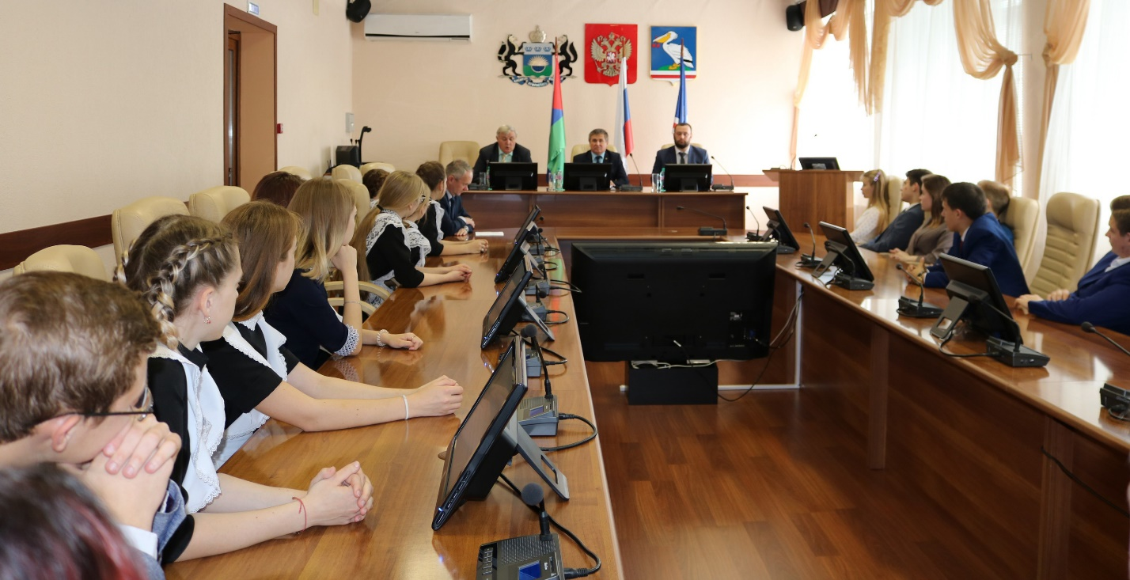
От имени организаторов мероприятия выступил исполнительный директор Тюменской региональной общественной организации выпускников ТюмГУ В.В. Ивочкин. Валерий Викторович озвучил итоги прошедших 4 лет реализации Программы, назвал её партнёров, раскрыл цели и задачи проводимого мероприятия, рассказал о реализации Тюменским государственным университетом программы 5-100, о комфортных условиях для учёбы, внеучебной жизни и досуга у студентов ТюмГУ, назвал фамилии выпускников, получивших дипломы университета и сделавших успешную карьеру в органах государственной власти, правоохранительных и других структурах: В.В. Якушева, занявшего в мае этого года пост Министра строительства и ЖКХ Российской Федерации; А.В. Моора, Губернатора Тюменской области, А.Ю. Некрасова, начальника Главка Генеральной прокуратуры России, В.Н. Фалькова, ректора ТюмГУ, А.А. Кликушина, судьи Верховного Суда Российской Федерации; проинформировал собравшихся о II этапе конкурса творческих работ, посвящённого 100-летию со дня рождения А.И. Солженицына «Как нам обустроить Россию (посильные соображения)», который проходит с 1 мая по 20 октября и завершится общеобластным форумом школьников 15 ноября в Большом зале заседаний Тюменской областной Думы. Нынешним школьникам есть с кого брать пример: победителем прошедшего в апреле 2017 года конкурса стала ученица Маслянской средней школы Марина Кожина.
О практике рассмотрения дел о привлечении к уголовной ответственности несовершеннолетних в Тюменской области собравшимся рассказал председатель Сладковского районного суда А.О. Малинин, выпускник юридического факультета Тюменского государственного университета, акцентировав внимание собравшихся, что это ВУЗ даёт очень качественное образование и готовит высококвалифицированных юристов. Александр Олегович ознакомил собравшихся с общей структурой судебной системы в Российской Федерации, отметив подсудность дел по каждому уровню: Верховный Суд России, суд субъекта Российской Федерации и районный суд, который рассматривает дела по 1-й инстанции. Собравшиеся услышали о возрасте, с которого несовершеннолетних могут привлечь к уголовной ответственности и преступлениях, по которым он снижен с 16 до 14 лет. Судья отметил, что все эти нормы закреплены в ст.20 Уголовного кодекса Российской Федерации.
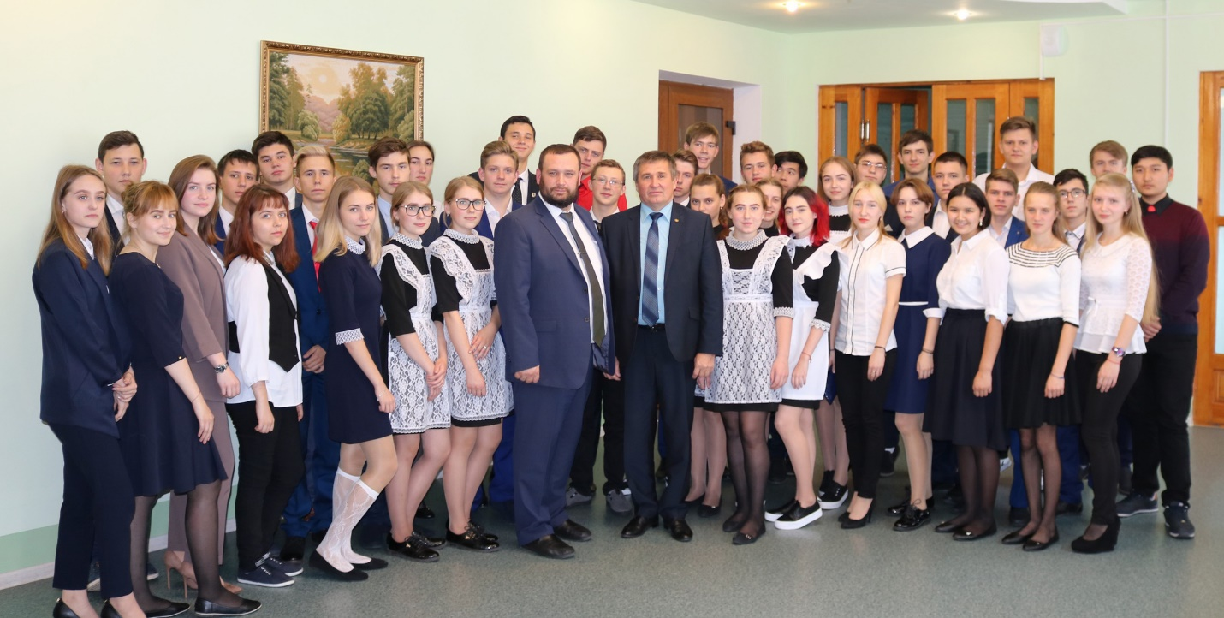
Приводя статистику по Сладковскому району, Александр Олегович отметил, что за прошедшие 4 года было рассмотрено 4 уголовных дела. Все несовершеннолетние привлекались за хищение имущества. Двое из них были амнистированы, двое других отделались штрафами. Вместе с тем, в Тюменской области отмечается рост преступлений среди несовершеннолетних, особенно это связано с преступлениями в социальных сетях. Нажимая кнопку для репоста того или иного сообщения или картинки, необходимо понимать, что иногда такой «клик» может привести к самым тяжким последствиям, вплоть до вынесения приговора с отбыванием наказания в местах лишения свободы. В качестве примера выступающий рассказал, что на территории области молодой 17-летний человек был привлечён к уголовной ответственности за копирование и размещение на своём сайте информации с сайта ИГИЛ (запрещённой в России экстремистской организации).
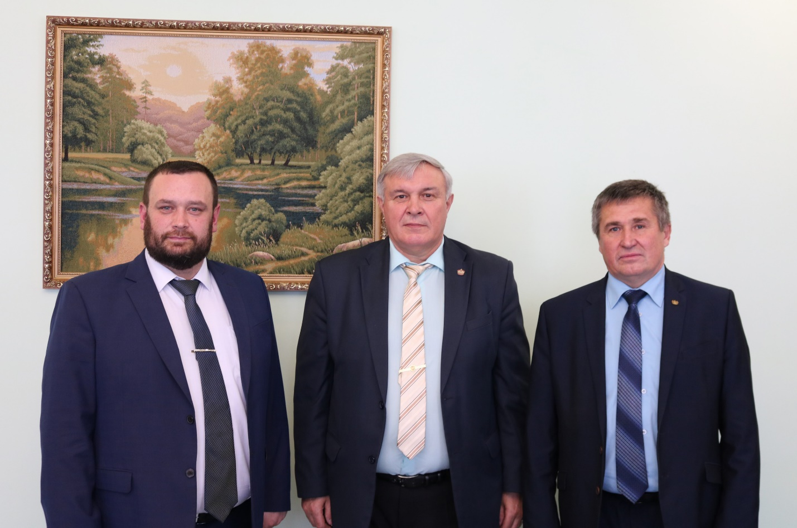
Анализируя причины, толкающие несовершеннолетних на совершение преступлений, А.О. Малинин отметил, что в большинстве случаев их допускают дети из неблагополучных семей, где родители ведут асоциальный образ жизни, не уделяя никакого внимания детям.
В завершении урока судья пригласил собравшихся посетить районный суд, чтобы получить более полную информацию о его работе.

